UBND HUYỆN AN DƯƠNG

TRƯỜNG MN ĐẶNG CƯƠNG
LỚP CT 1 TRƯỜNG MẦM NON ĐẶNG CƯƠNG CHUẨN BỊ CÁC ĐIỀU KIỆN
VÀ HOẠT ĐỘNG VỆ SINH RỬA TAY, RỬA MẶT TRƯỚC GIỜ ĂN
Một số hình ảnh:
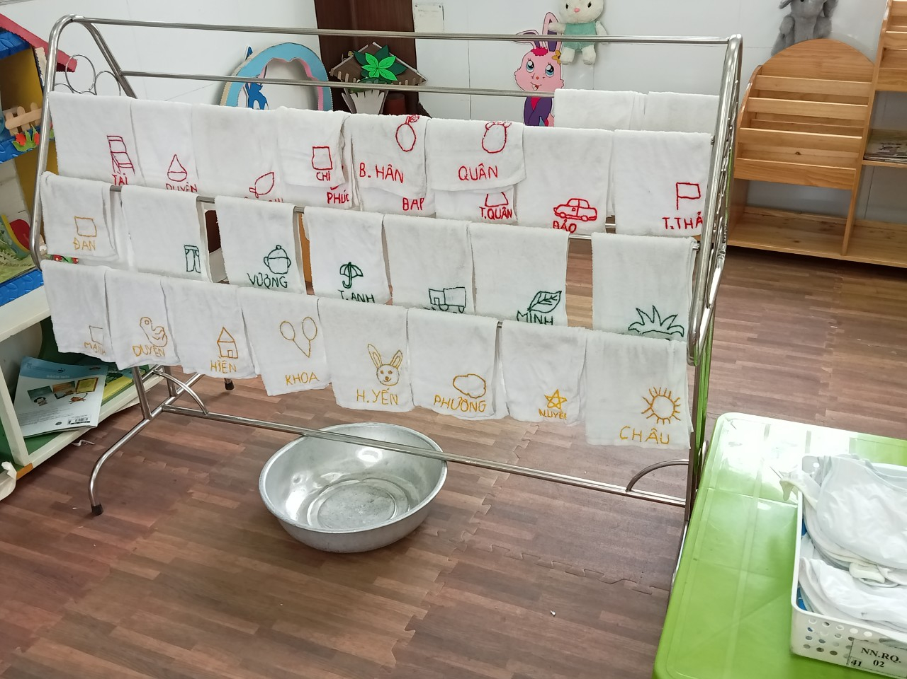
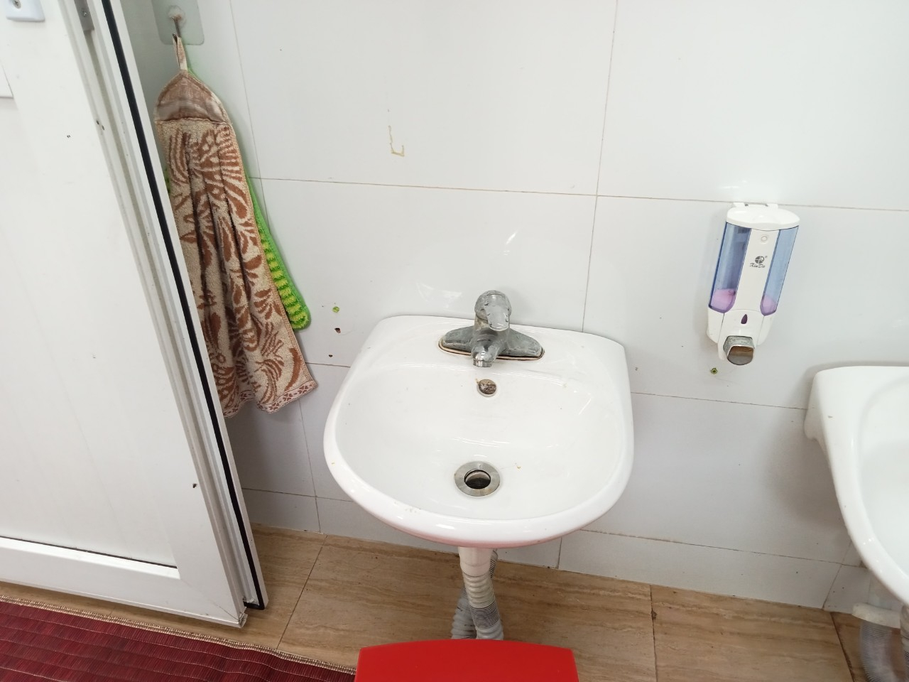
Cô giáo chuẩn bị vòi nước, nước xà phòng, khăn lau tay, khăn rửa mặt cho trẻ.
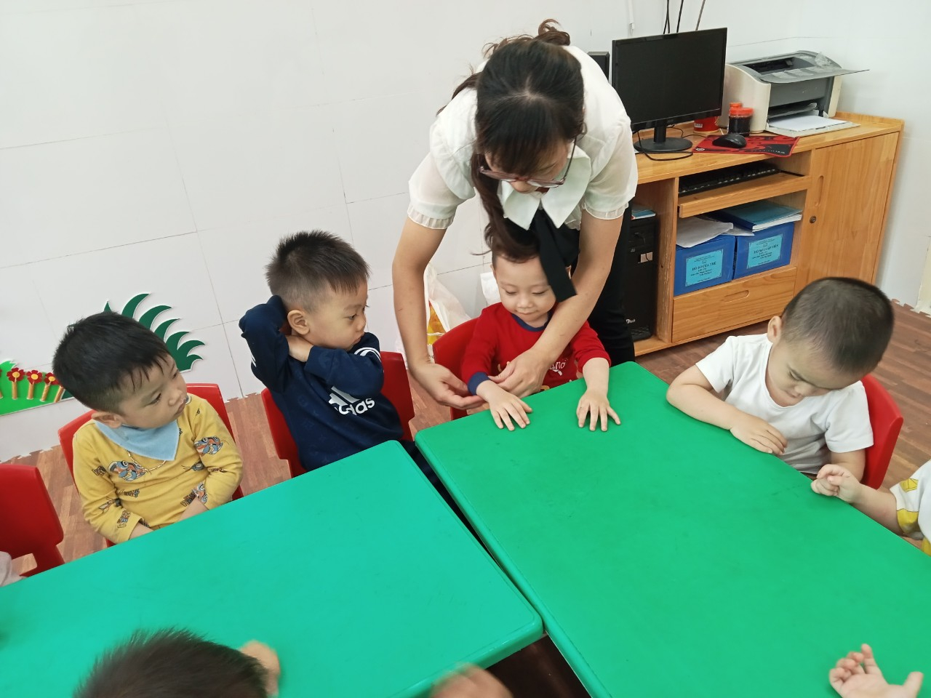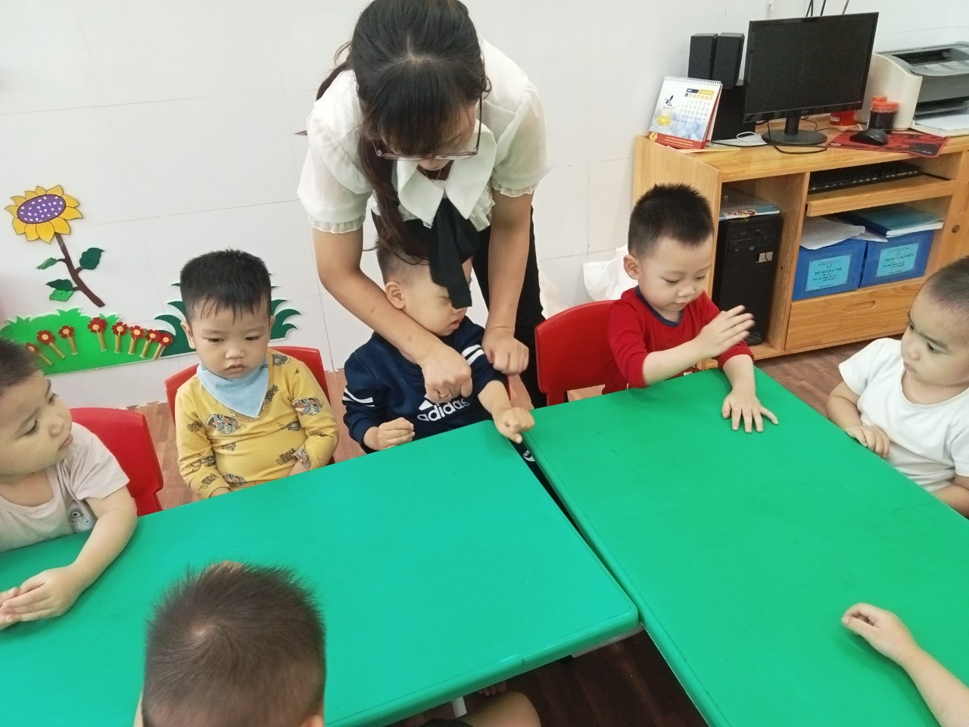
Cô giáo sắn tay áo cho trẻ trước khi cho trẻ đi rửa tay.
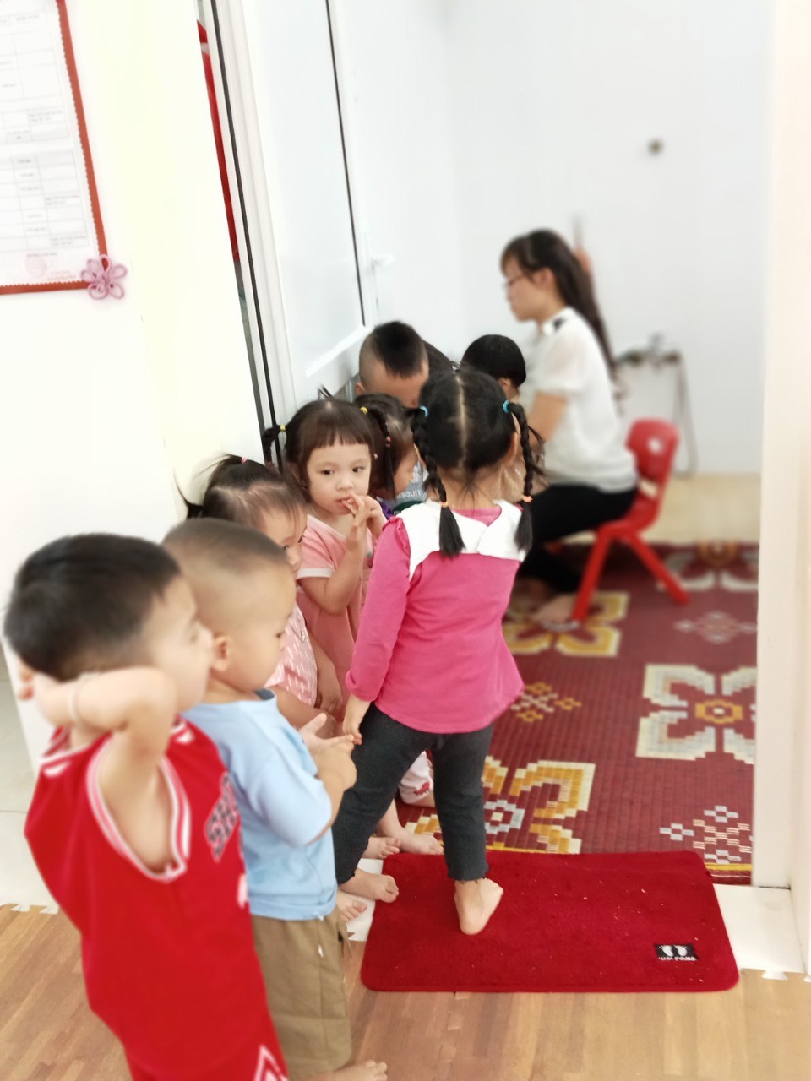
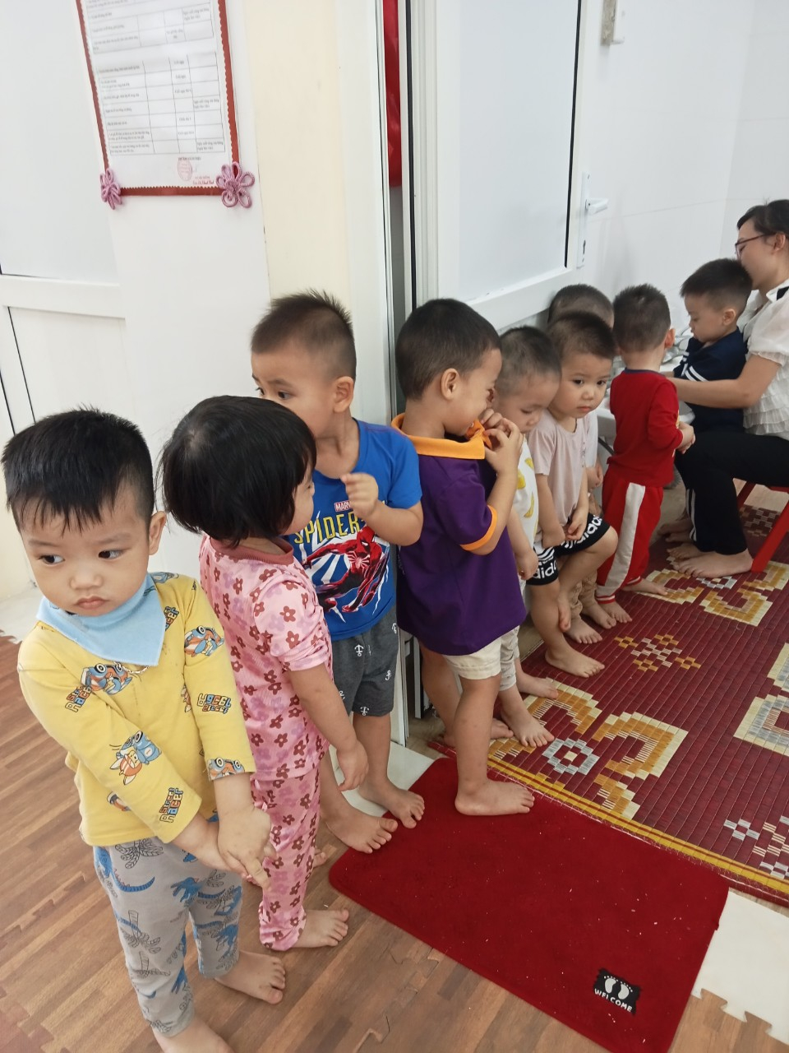
Trẻ xếp hàng lần lượt để cô rửa tay
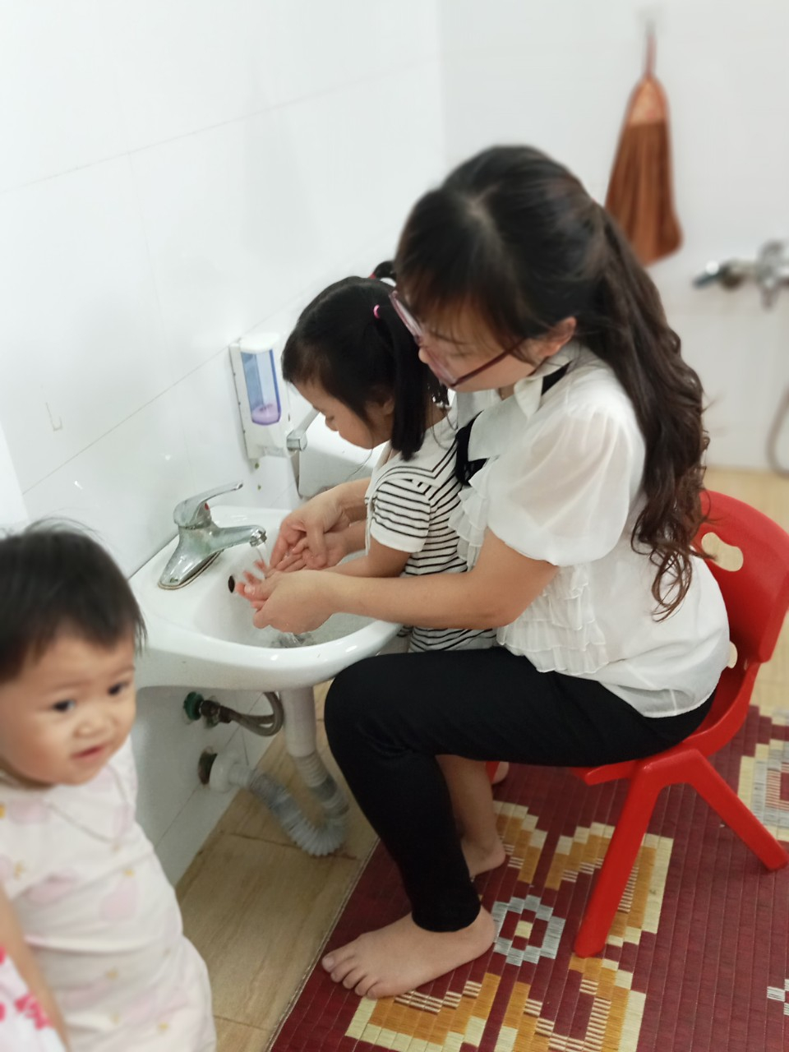
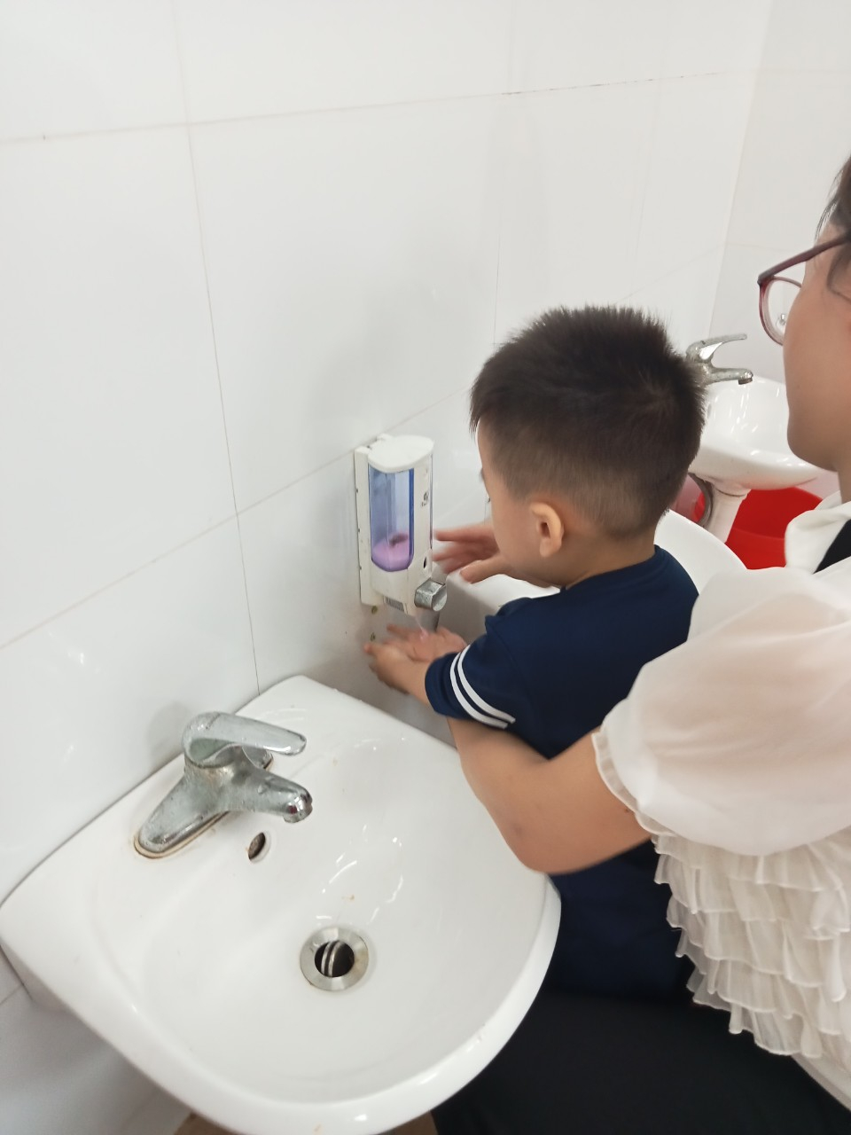
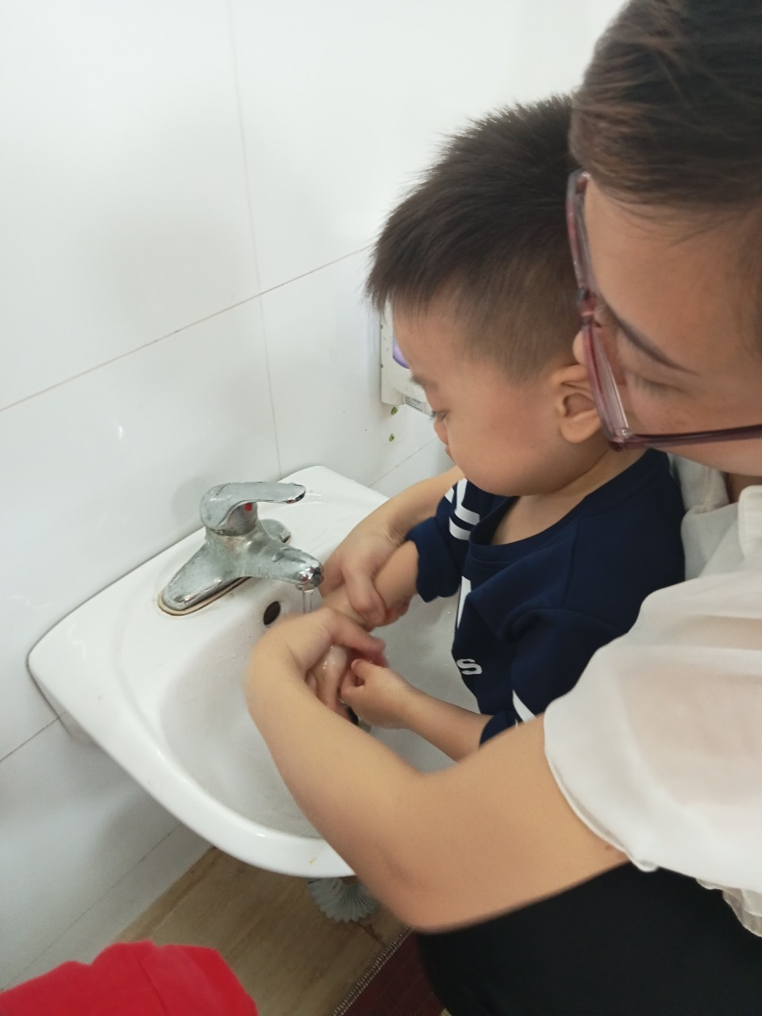
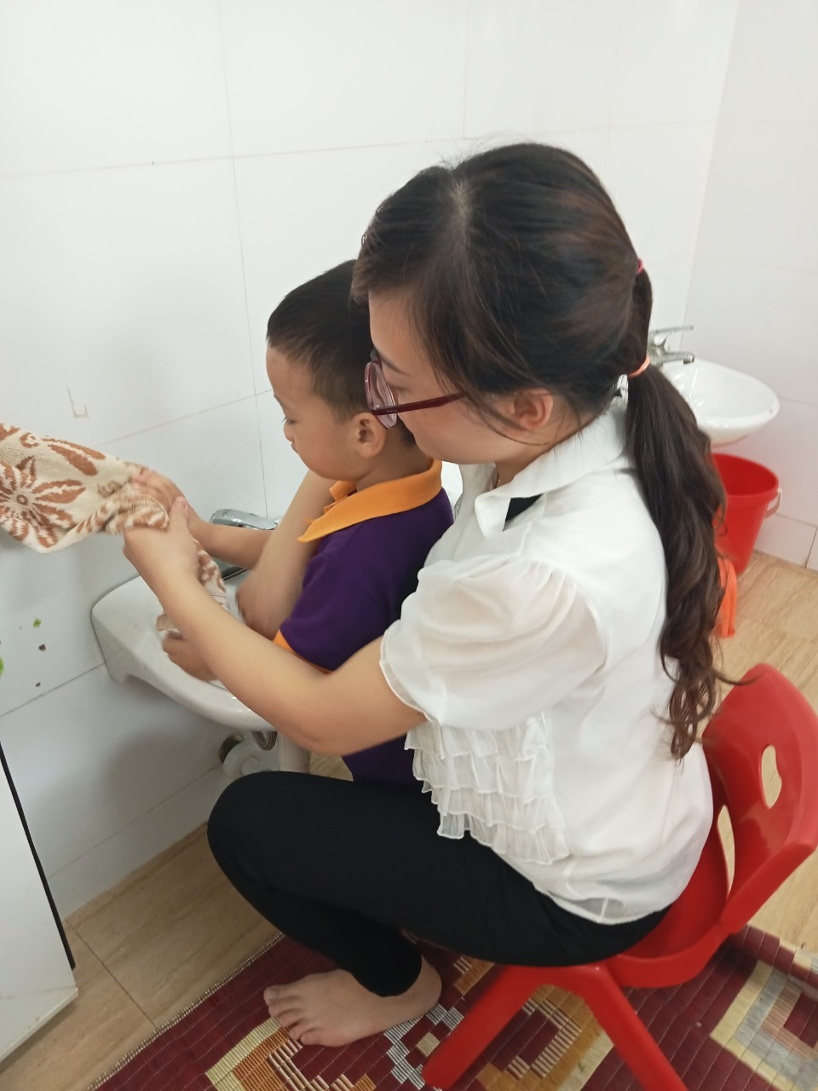
Cô làm ướt tay, lấy nước xà phòng rửa tay, lau khô tay cho trẻ.
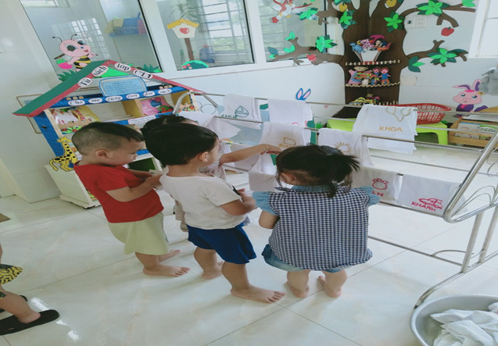
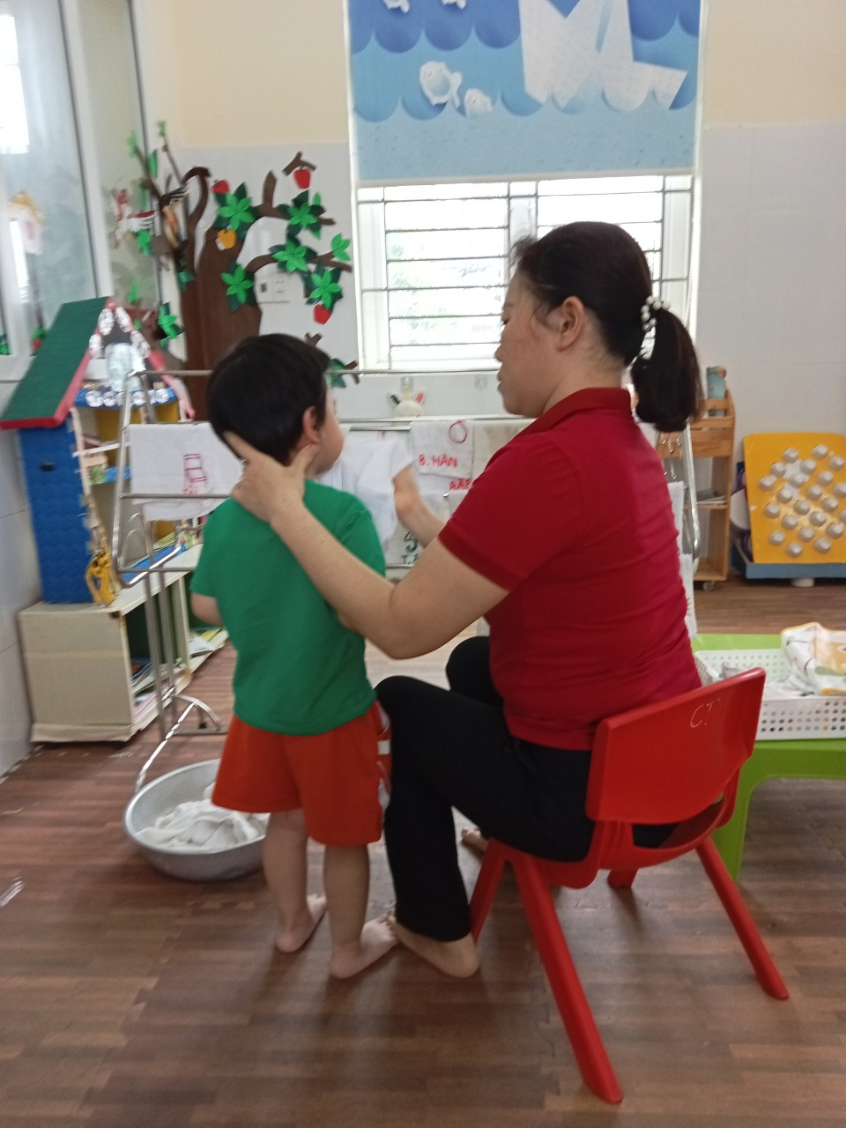
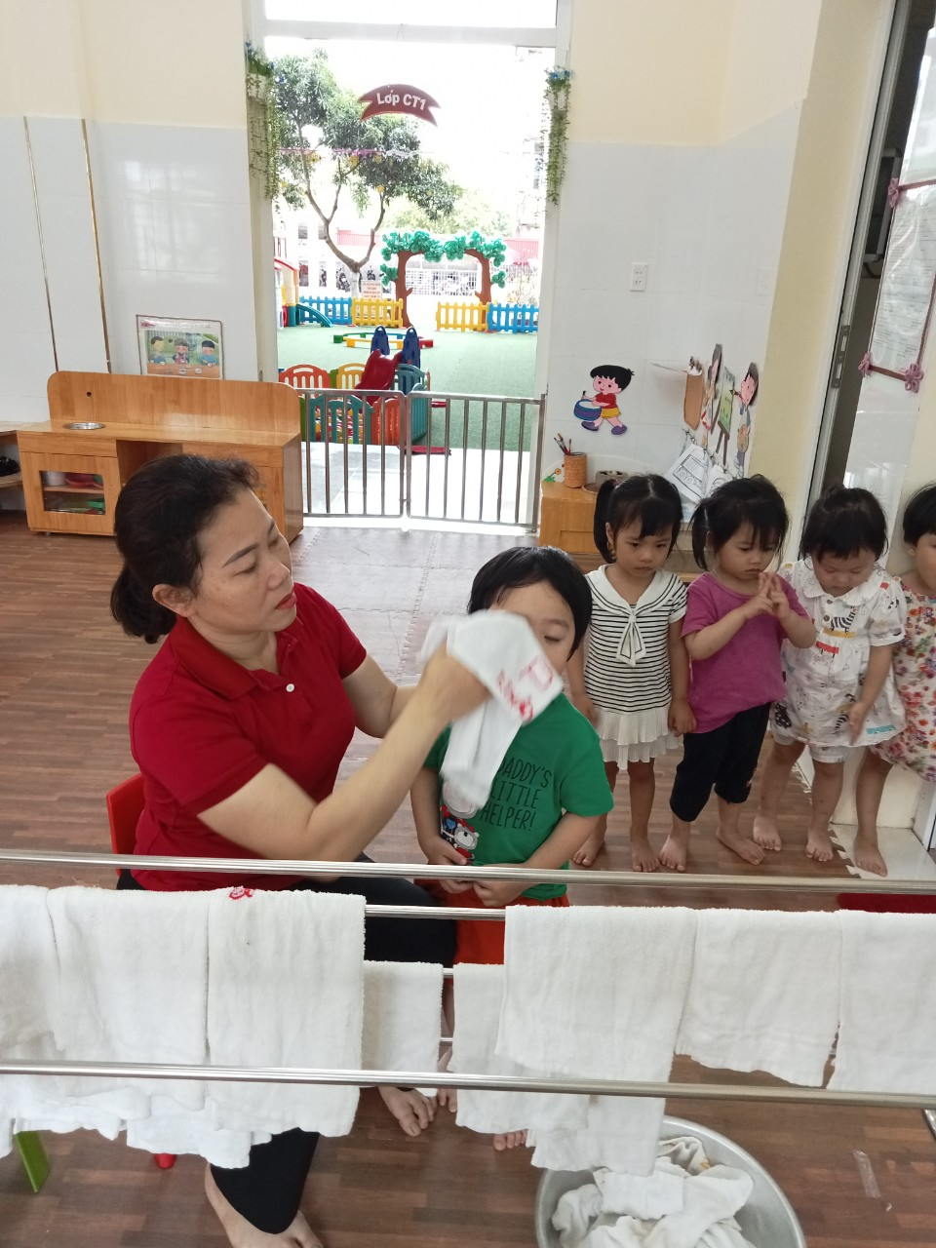
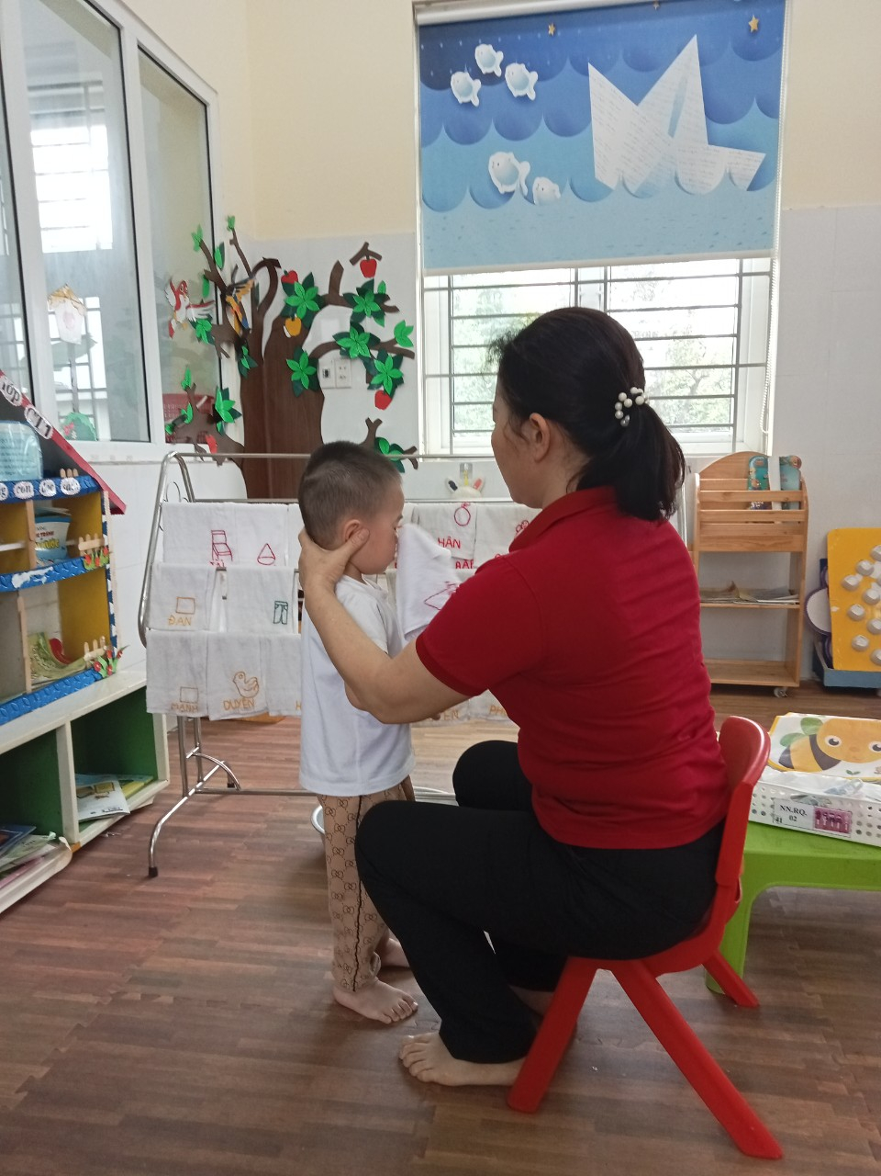
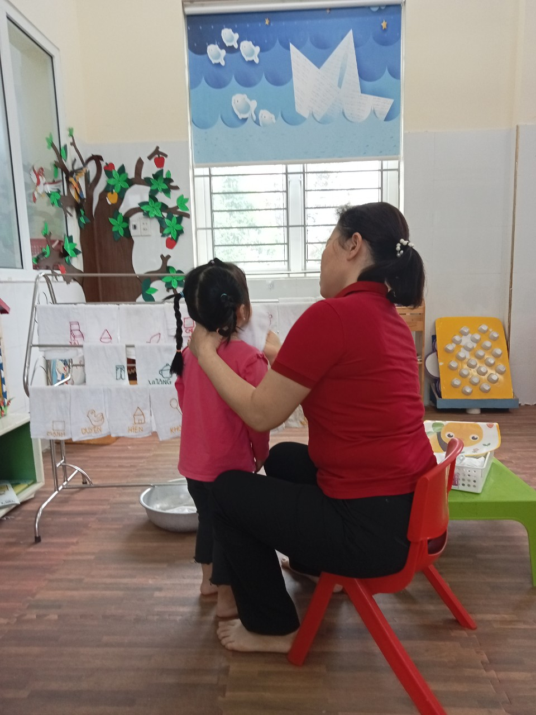
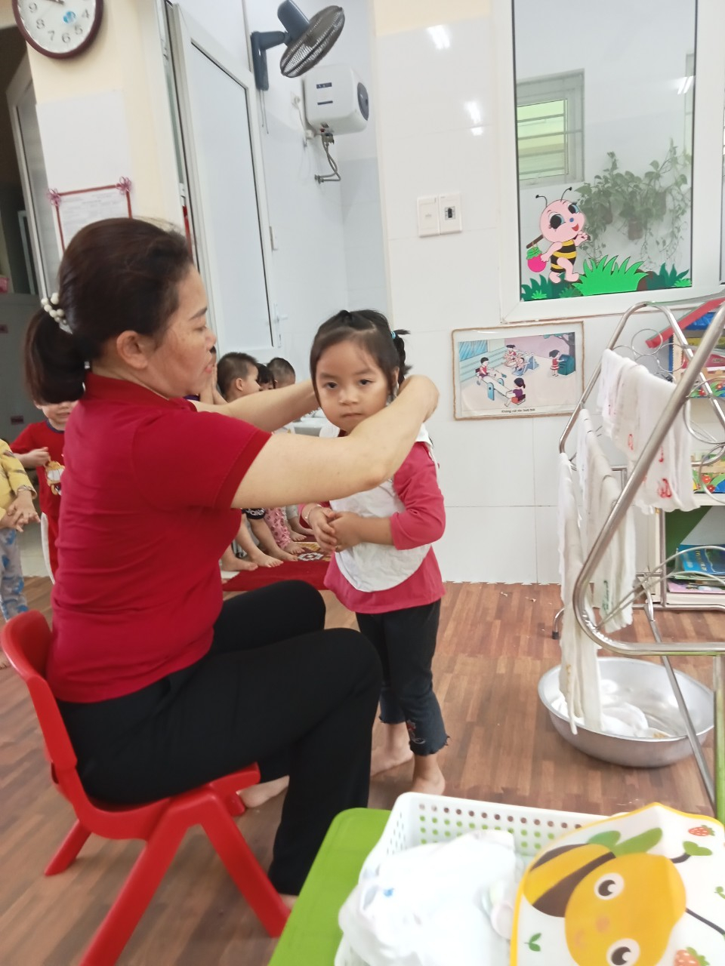
Trẻ lấy khăn cho cô rửa mặt, đeo yếm ăn cho trẻ trước khi ngồi vào bằn ăn.

